요청사항
(평양정보쎈터 선양사무소 2012년 8월 9일)

안녕하십니까.
선양연구개발기지에서 진행한 내부망관리체계, 전자열람실프로그람들과 관련하여 대방으로부터 추가적인 요구들이 제기되였습니다. 이 문제들을 처리해준후 내부망대상은 일단 결속하고 이 대방이 제기하는 새로운 프로젝트를 론의하기로 약속하였습니다.
이와 관련하여 다음주 월요일 아침까지는 수정결과물을 보내주셨으면 합니다.
구체적인 기술적문제들에 대해서는 류동무가 잘 압니다.

- 내부망관리체계의 프로그람명칭, 판본정보를 고객측에서 자체로 바꿀수 있게 해주십시오.
고객의 요구내용은 다음과 같습니다. (로그인대화창, title bar부분, 판본표시부분, 모두 3개 부분의 표시내용을 바꿔줄것을 요구하고있습니다.)
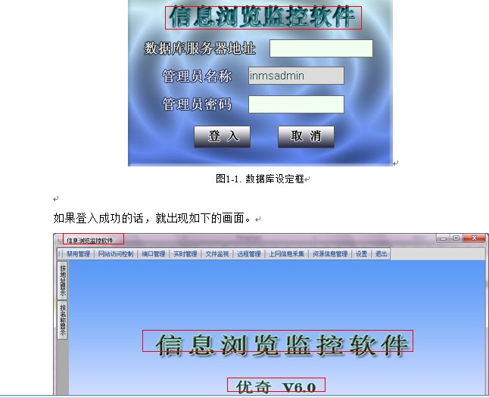
把图中红框标注出来的部分改成可以自定义配置文字，内容可修改。
(이 문제의 처리방법과 관련하여 최선생의 생각은 다음과 같은데 대방과 초보적으로는 합의하였습니다.
installer package파일목록에 적당한 config파일(text형식)을 배치하고 그 안에 item들을 아래와 같이 배치한다.
软件名称=“信息浏览监控软件”
版本信息=“优奇 V6.0”
이 파일내용을 바꾸고 프로그람설치하면 해당한 내용들이 현시되게 된다. 이 파일이 없거나 빈 파일이면 기정으로 원래것을 표시하게 한다.)

- 현재 2개의 대상 모두 설치프로그람의 용량이 비교적 큽니다.
가능하다면 중복코드들을 삭제해서 용량을 작게 해주십시오. 고객측이 이때까지 배포하던 류사한 프로그람들의 용량은 수십MB였다고 합니다.
이와 관련하여 dot.net 부분들을 정적으로 포함시켜서 커졌을수 있다는것을 통지했습니다. 고객측에서는 dot.net부분은 놔두고 기타 다른 부분들에서 중복된 코드라든가 기타 불필요한 코드들을 제거할수 있으면 할것을 요구하고있습니다.
만일 줄이기 힘들면 여기서 고객을 납득시킬수 있도록 그 원인을 상세하게 설명해주십시오.

- 전자열람실대상 사용설명서를 아직 제출하지 못했습니다.
1차로 진행한 내부망대상에서 제출한 사용설명서를 기초로 하여 추가된 내용들을 새로 반영하고 프로그람명칭 등이 바뀌였으므로 관련부분들의 image들도 바꾸어야 하겠습니다. 중어문서로 만들어 보내주십시오.

이상입니다.
경의.

